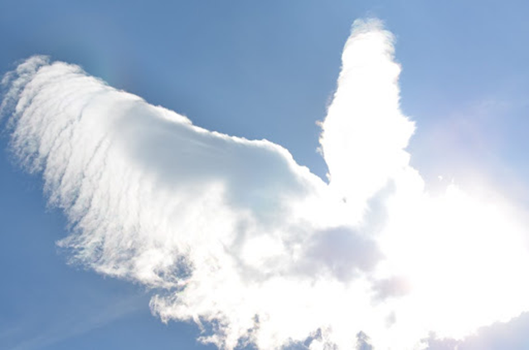
Wer hätte das für möglich gehalten…?

Nun ist er da. Er ist überall, er ist in der ganzen Welt.
Sonst war er doch bei den Bedürftigen, bei den Kranken, bei den Armen, bei den Alten…-
Jetzt ist er weltweit erfahrbar. Möglicherweise zeigt er sich bei einigen zum allerersten Mal.
Wen ich meine…? Es ist… der Engel des Verzichts.
Zu diesem Engel habe ich folgende Beschreibung gefunden:

„Der Engel des Verzichts hat Flügel.
Entgegen landläufiger Meinung ist er der Vergnügteste von allen.
Er ist leichtfüssig.
Seinen Koffer hat er unterwegs verloren.
Er weiss nichts besser.
Was er sagen wollte, hat er vergessen.
Den Eiligen lässt er den Vortritt.
Den Ehrgeizigen räumt er den Weg.
Der Engel des Verzichts nimmt niemandem etwas weg.
Auch keine Illusion.
Er ist frei.
Nicht mal an der Freiheit hält er fest.“
Susanne Niemeyer

Viele herzhafte Begegnungen mit dem ganz
besonderen Engel, der beflügeln kann, wünscht

Carmen Köhmann, Katechetin

Gerda Menzi, Jugendarbeiterin

